Atitit flex布局prblm

目录
1.1. 实现分散布局 左对齐 右对齐 剧中justify-content 1
1.2. 水平对齐align-items 2
1.3. 垂直对齐剧中justify-content 2

display: flex;
flex-flow: column;
/*zuoyou center */
align-items:center;

/*chwij center
justify-content: center;

*/

实现分散布局 左对齐 右对齐 剧中justify-content

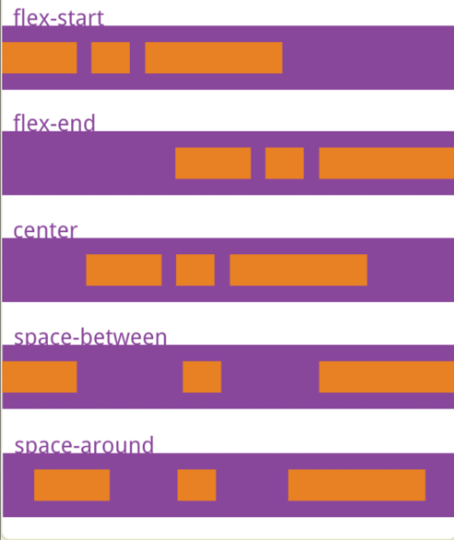

水平对齐align-items
1、flex-start：交叉轴的起点对齐

垂直对齐剧中justify-content
- 设置成员在主轴上的对齐方式
justify-content属性有五个值：
1、flex-start（默认值）：左对齐

